Новые возможности модуля «Зарплата» ver. Инфин-Управление 2007

1. Группы расчета

В новой версии реализована возможность дополнительной группировки сотрудников по признаку вхождения их в расчетные группы. Возможность использования такой группировки определяется в «Настройке системы». Если в поле «Группы расчета» указано – «Использовать», при приеме сотрудника на работу добавляется дополнительное поле «Группы расчета» (рис.1):

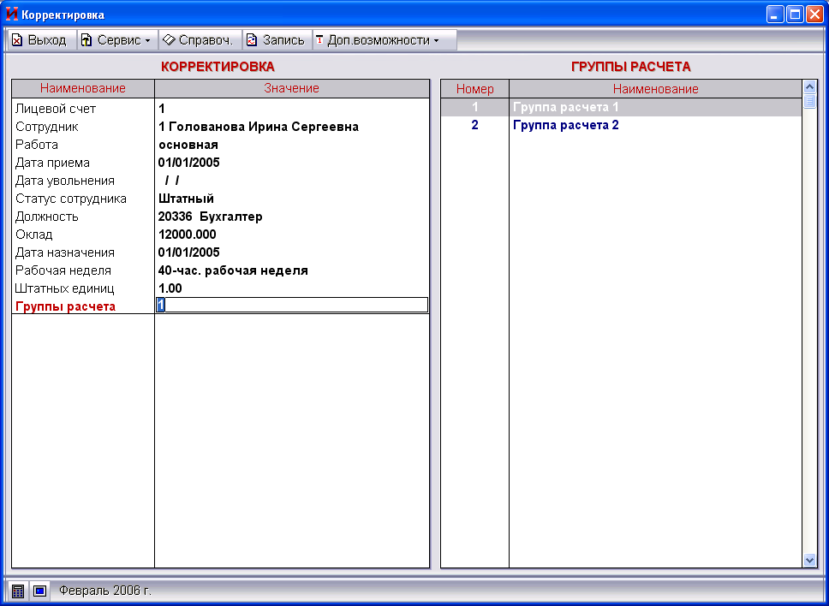
Рис.1

В «Администраторе» может быть организован доступ пользователя ко всем, нескольким выбранным или одной группе расчета. Это позволяет, ограничить пользователю доступ к работе с определенными сотрудниками.
По группам расчета организуется выбор при начислении, формировании итоговых и платежных документов. Перед выбором подразделения предлагается выбрать одну или несколько групп расчета, к которым у данного пользователя имеется доступ. В списке подразделений будут только те, сотрудники которых отнесены к выбранным группам расчета (рис.2):

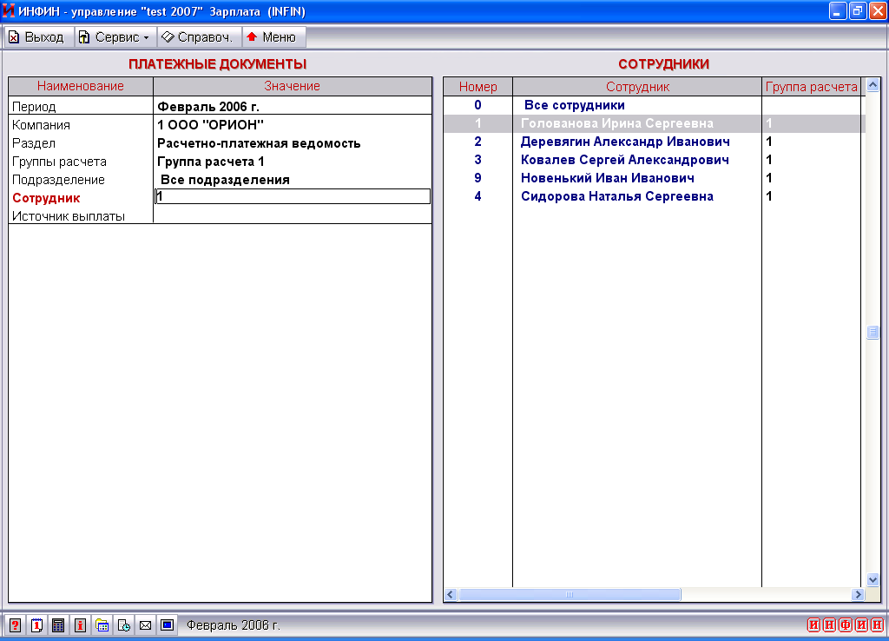

Рис.2
2. Тарифные сетки

При использовании тарифной системы для организации оплаты труда, количество разрядов в тарифных сетках и разрывы между тарифными коэффициентами определяются конкретными особенностями, принятыми в различных отраслях промышленности. На крупных предприятиях могут использоваться одновременно несколько тарифных сеток.

В версии 2007 появилась возможность настроить произвольное количество тарифных сеток и квалификационных разрядов, и использовать их при приеме на работу, при настройке видов оплат, отчетных форм, справок и ведомостей. Для этого в проекте добавлены справочники: 248 «Тарифные сетки» и иерархически зависимый от него 249 «Разряды».

Будет ли тарифная система использоваться на предприятии в целом, определяет значение в поле «Тарифные сетки» в «Настройке системы». Кроме того, в справочник должностей добавлено поле «Тарифная сетка». Если в этом поле выбрано значение «Использовать», при приеме на работу или перемещении на данную должность потребуется ввести номер тарифной сетки и квалификационного разряда. Поле «Оклад» при этом, предлагаться для заполнения не будет (рис.3):

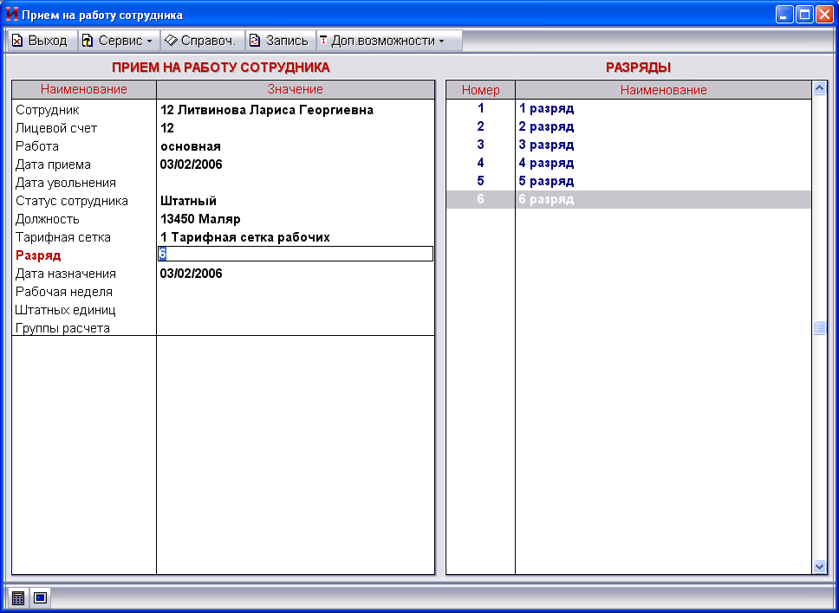

Рис.3

Если в «Настройке системы» или в справочнике должностей в поле «Тарифная сетка» указано «Не использовать», прием на работу и перемещение будут осуществляться по обычным правилам.

Для справочника «Тарифные сетки» хранится история изменений. Это позволит хранить по периодам изменение ставки первого разряда тарифной сетки. Корректировка ставки первого разряда осуществляется в режиме полноэкранного заполнения справочников (рис.4):
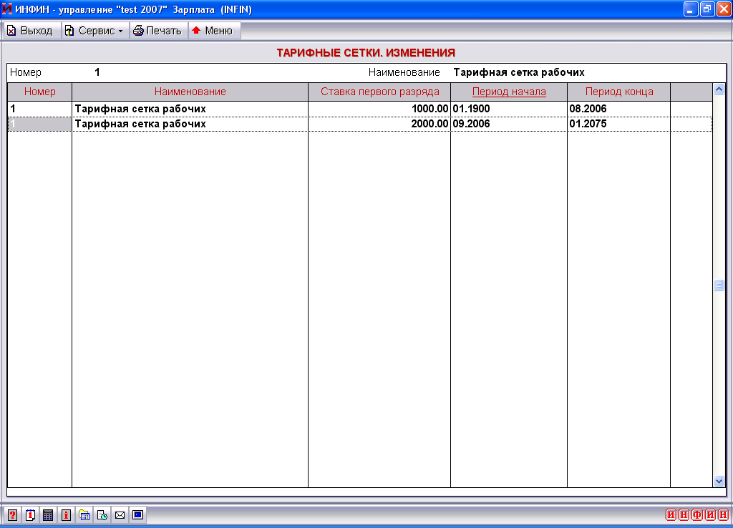

Рис.4

3. Перемещение

В новой версии появилась возможность хранить историю изменений окладов, тарифных сеток и разрядов, введенных при приеме и перемещении. Теперь при изменении значений в этих полях в режиме перемещения, в просмотр «Назначения сотрудника» добавится новая запись (рис.5):

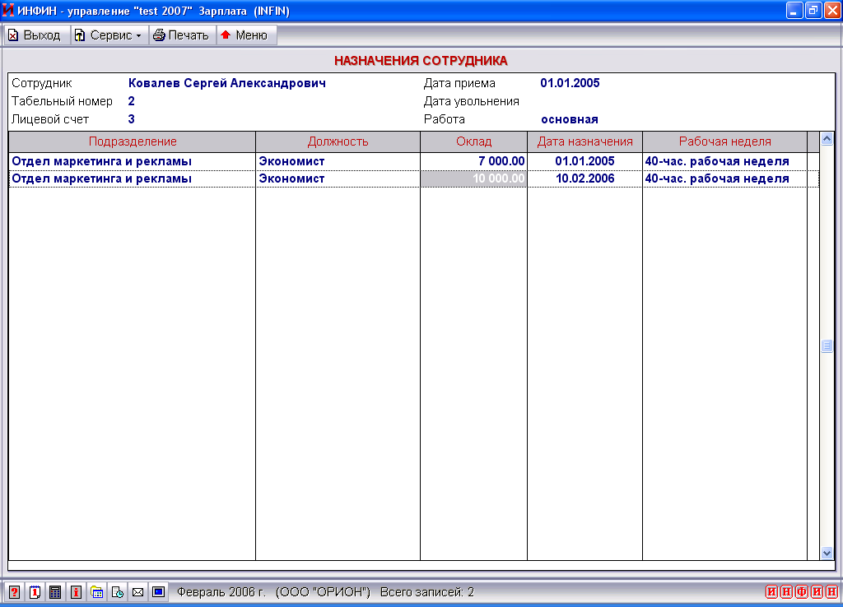

Рис.5

Если оклад, сетка или разряд изменяются в режиме корректировки, будет отредактирована существующая запись.
Кроме того, при изменении оклада или переводе сотрудника на должность с другим окладом изменение будет внесено в «Данные для расчета зарплаты».

4. Итоговые документы

- В режим «Итоговые документы» добавлены новые разделы – «Итоги по шифрам начислений» и «Итоги по средней зарплате».

В ведомости итогов по шифрам начислений для каждого шифра начислений приводятся часы, дни, суммы начислений и счета проводок.
Можно просмотреть итоги по выбранному шифру начислений с расшифровкой по видам оплат.
В этом режиме есть еще один вложенный просмотр с разворотом по сотрудникам, которым начислен выбранный вид оплаты.
В «Ведомости начислений по средней зарплате» представлен расчет видов оплат, при исчислении которых используется средний заработок – командировок, выполнения гособязанностей и т.п. Т.е. видов оплат с типом «Начисление по средней зарплате».
- В «Ведомость расчета ЕСН» добавлены колонки «Дата рождения» и «Пол». Наличие этих колонок позволяет настроить в просмотре колонку, в которой бы выводилось значение пенсионной категории (рис.6):

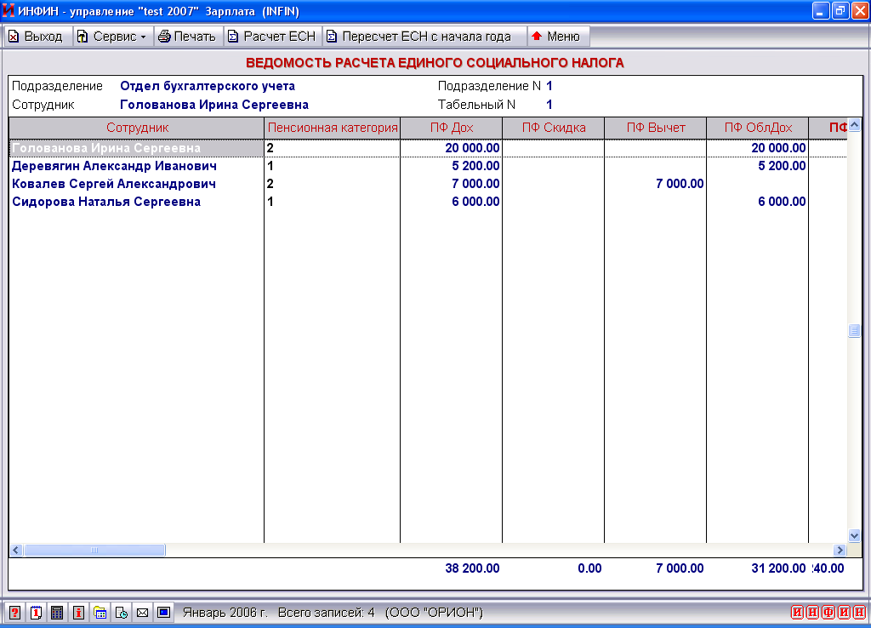

Рис.6

- В просмотр «Итогов по видам оплат» добавлено две колонки – «Дни справочно» и «Часы справочно» (рис.7).
В эти колонки попадают значения дней и часов, введенных при начислении справочных видов оплат. В колонки «Дни» и «Часы» попадают дни и часы, введенные при начислении видов оплат, входящих в итог:

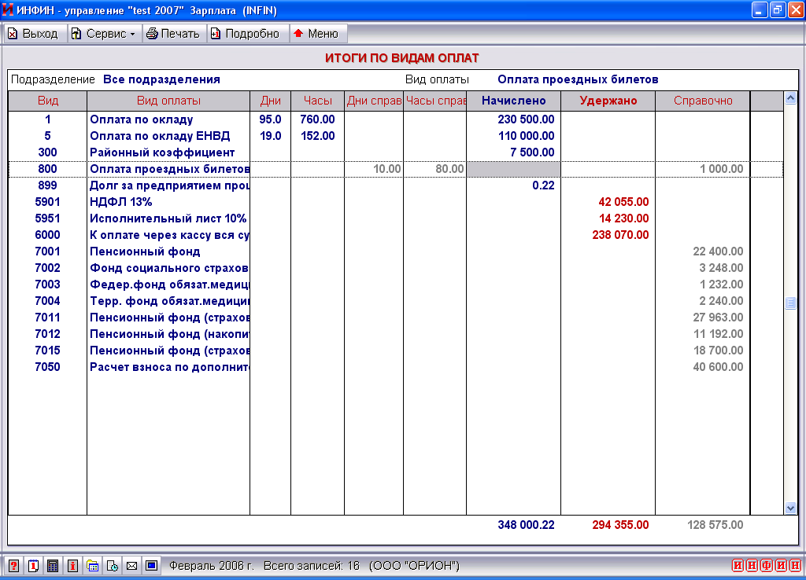

Рис.7

5. Адреса

- Ремонт адресов.
В версии 6.1 добавлен ремонт адресов прописки и местожительства сотрудников.
Если адреса были заполнены вручную, а затем был подключен КЛАДР, ремонт находит соответствие между элементами адреса в справочнике сотрудников и элементами адреса КЛАДРа и прописывает необходимые коды в таблицу адресов.
В предыдущих версиях заполнение адресов с использованием КЛАДР было реализовано только для справочника 203 «Сотрудники».
В версии 2007 это стало доступно для любого справочника. Поэтому, теперь перед выполнением ремонта адресов необходимо выбрать номер справочника.

- Настройка путей к файлам КЛАДР вынесена из настойки системы в окно общих настроек.

- В новой версии реализована возможность при заполнении адресов в разделах Прописка и Место жительства отключать КЛАДР (кнопка Справочник в верхней строке меню).
При этот эмулируется заполнение адресов без КЛАДРа. Это позволит внести вручную элементы адреса, значения которых, по каким либо причинам отсутствуют в КЛАДРе.

6. Справочники

- После добавления или копирования новой компании в предыдущих версия программы приходилось заполнять вручную шкалы налогов. В версии 2007 реализован механизм копирования шкал налогов:
  - При добавлении новой компании копируются шкалы налогов первой компании.
  - При копировании компании, шкалы налогов копируются из той компании, которая является источником копирования.

- Справочник видов оплат и удержаний. В верхнее меню добавлена кнопка Запись, позволяющая завершить настройку вида оплаты на любом поле.

7. Налоги

Страховой и накопительный взнос сделаны отдельными налогами. Т.е. отдельно для каждого из них считаются доходы, вычеты и скидки.
Это позволило реализовать расчет налогов для предприятий применяющих смешанную систему налогообложения, например, общий налоговый режим и ЕНВД, и настроить для таких предприятий налоговую отчетность. В стартовом комплекте выполнена настройка, предполагающая, что учет зарплаты ведется раздельно по видам деятельности.

8. Начисления

- Расчет в будущих периодах

В версии 2007 открыт расчет в будущих периодах автоматических видов оплат, находящихся в диапазоне начислений (рис.8).

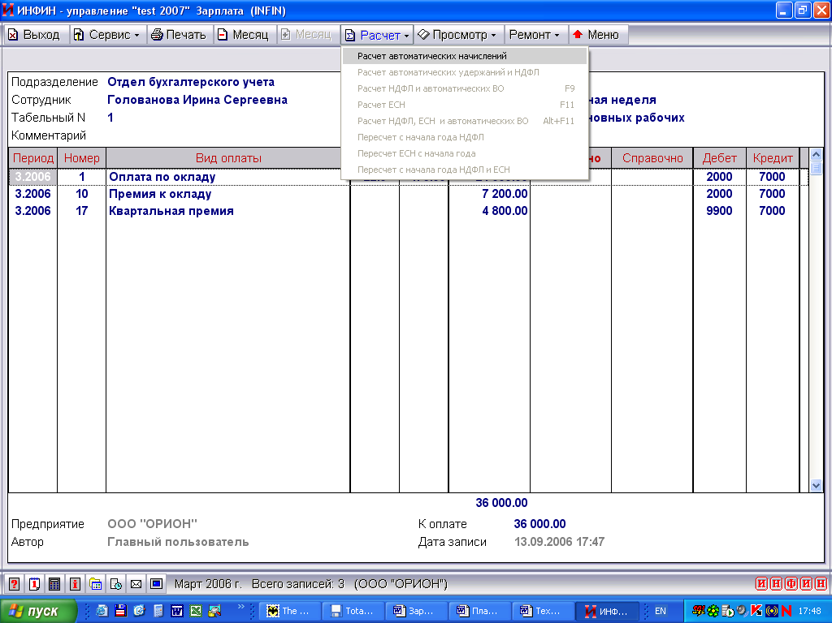

Рис.8

- Корректировка начислений по средней зарплате

Для того, чтобы иметь возможность пересчитать отпускные, командировки или больничные, в связи с изменением суммы, участвующей в расчете среднего заработка или изменения формулы расчета, в версии 2007 был добавлен режим «Корректировка начислений по средней зарплате».
При входе в режим необходимо выбрать диапазон месяцев, в которых находятся начисления подлежащие корректировке. Из списка подразделений нужно выбрать, одно, несколько или все подразделения. Из списка сотрудников – одного, нескольких или всех сотрудников. В поле «Вид оплаты» предлагается список видов оплат, которые рассчитываются по средней зарплате (рис.9):

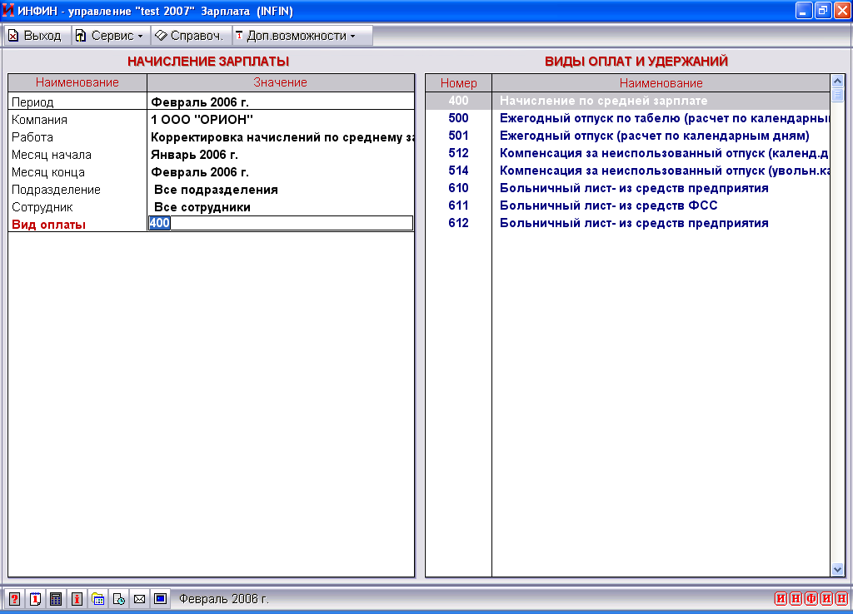

Рис.9

После расчета на экран выводится таблица, в которой представлены: сумма, рассчитанная с учетом произведенных изменений (Сумма окончательная), сумма, рассчитанная ранее (Сумма исходная) и разница между ними (Сумма разницы) (рис. 10).

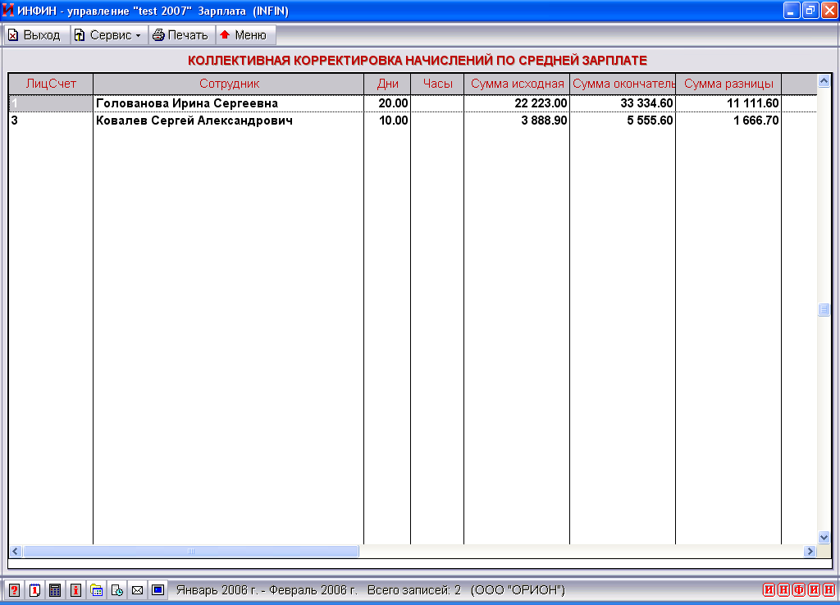

Рис.10

Сумма вида оплаты в прошлом периоде остается без изменений, а в лицевой счет текущего месяца записывается сумма разницы.

- В функцию РНач() добавлен параметр Окр, который позволяет задать точность округления результата распределения.
Пример: РНач(ВО=1..4999;НДФЛ=1;Окр=0)

- В функции Нач(), ГНач(), Уд() и Гуд() добавлен параметр Инв, который позволяет получить сумму начислений и удержаний инвалидов.
Пример: Нач(ВО=1..4999; ЕСН=2;ИНВ=2)

9. Табель

- В версии 2007 настроен АРМ «Табель». При этом, в модуле «Зарплата» также остается возможность ведения табеля учета рабочего времени.

- В АРМе Табель реализована возможность заполнения и корректировки индивидуального и коллективного табеля.

- В Индивидуальном табеле в строке состояний при переходе в дату показываются автор и время записи.

- АРМ Табель может работать в разных с модулем «Зарплата» периодах.

- В Администраторе можно будет настроить доступ к заполнению табеля по периодам.

